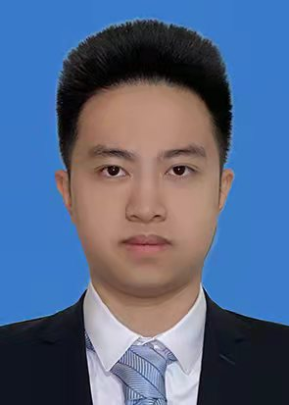

**姓 名：岳润宇**

性 别：男

出生日期：2001年10月11日

联系手机：15810822605

联系邮箱：yuerunyu8@163.com

希望开始项目时间：2022.07—022.08 （为期两个月）

**教育经历**

**多伦多大学 世嘉宝校区 计算机科学院 荣誉学士 2020.09—2024.07**

主修专业：计算机科学部分信息系统分支

主修课程：数据分析，脚本编程，Python编程，c语言编程，概率论，算法，线性代数，单元微积分，数学在微观经济学与宏观经济学的应用，商业管理

**课程项目**

**项目1 计算机数据分析课程 2022.02—2022.03**

* 完成了组建avl树任务。
* 掌握了avl树的构成以及使用。

**项目2 计算机与数据分析课程 2022.03—2022.04**

* 通过学习Dijkstra 算法，成功做出简易解析从图像的一点到另一点的最短路线。
* 掌握了最短距离图像算法。

**项目3 计算机工程课程 2022.01—2022.03**

* 学习计算计cpu运行方式以及结构，制作简易的cpu模型。
* 掌握了cpu运作原理，熟练运用logism软件。

**校内经历**

**武道社社长 2019.01—2020.07**

* 负责人大附中武道社社团管理任务；组织了高中生拳击友谊赛活动。

**获奖情况**

* 多伦多大学大一优秀学生奖 **2021.09—2022.04**

**专业技能**

* 英语：托福101分；能够熟练用英文进行沟通交流、工作学习
* 计算机：掌握c语言、python语言编程，了解Java语言编程；了解部分脚本编程，了解部分计算机汇编语言编程；了解部分计算机硬件工程。
* 数学：掌握单元微积分，掌握数学在基础宏观及微观经济学上的分析。
* 商学：掌握基础商业原理，了解部分商业管理理论。

**兴趣爱好**

户外徒步，拳击，健身，弹吉他

**个人评价**

我是一个阳光灿烂、擅长沟通的人。我具备较强的组织管理能力和很强的团队协作精神，乐于奉献、善于分享。

我是一个做事非常有计划性的人。我一般会很早就开始一个项目的作业（大概一到两周前就开始），留出足够的富裕时间来做最后的收尾完善。除了学习，日常生活中也是如此。我把我的压力平均地分到每天，确保每天都能有一定的工作量和休息时间，劳逸结合，自由充实。

我是一个积极努力、进取心强的人。我刻苦勤奋、成绩优异，具有很强的上进心。我希望通过实习来了解这个行业，以丰富阅历、积攒经验。从长远目标来说，我想通过这些行业经验来申请跟信息系统以及大数据相关的研究生，并期望以后能在该行业就业。